**THIẾT KẾ CƠ SỞ LIỆU**

**ĐỀ TÀI RESTAURANT**

# I/Lượt đồ cơ sở dử liệu

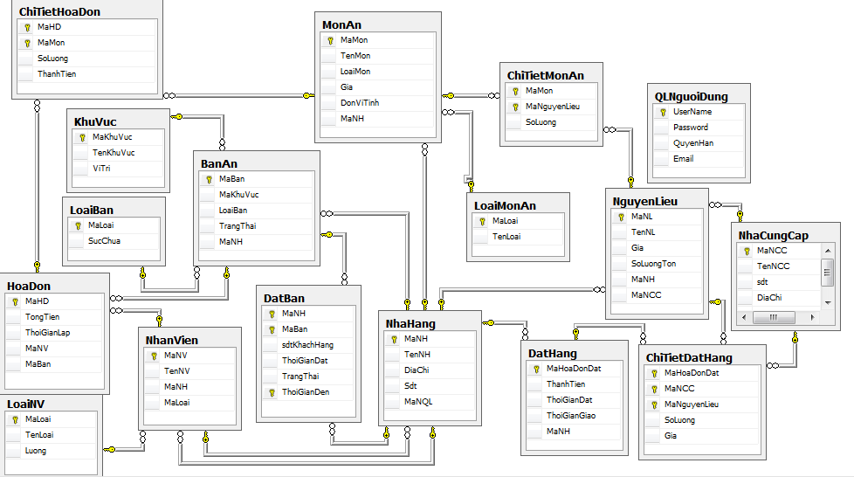

# II/Đặc tả chi tiết các bảng

## BanAn(MaBan, KhuVuc, LoaiBan, MaNH TrangThai)

Mô tả : Bảng BanAn dùng để Quản lý thông tin của một bàn ăn, bàn ăn thuộc nhà hàng nào, vị trí thuộc khu vực nào, sức chưa tối đa là bao nhiêu người, trạng thái :được đặt,đang dùng hoặc còn trống

|  |  |  |  |
| --- | --- | --- | --- |
| STT | Thuộc tính | Kiểu dử liệu | Diển giải |
| 1 | MaBan | Int | Mã bàn ăn |
| 2 | MaNH | Int | Mã nhà hàng |
| 3 | KhuVuc | Int | Mã khu vực nơi đặt bàn ăn |
| 4 | TrangThai | Int | 0:còn trống , 1:đã đặt, 2:đang dùng |
| 5 |  |  |  |

## ChiTietMonAn(MaMon,MaNguyenLieu,SoLuong)

Miêu tả: mỗi món ăn đều có những nguyên liệu đặc trưng. Bảng chi tiết món ăn giúp lưu thông tin các nguyên liệu tạo ra 1 món, số lượng ước tính các nguyên liệu này.

|  |  |  |  |
| --- | --- | --- | --- |
| STT | Thuộc tính | Kiểu dử liệu | Diển giải |
|  | *MaMon* | Mã món ăn | Int |
|  | *TenMon* | Tên món ăn | Nvarchar(30) |
|  | *MaLoai,LoaiMon* | Mã loại thức ăn | int |
|  | *Gia* | Giá | money |
|  | *DonViTinh* | Đơn vị tính | Nvarchar(10) |

## ChiTietDatHang()

## ChiTietHoaDon(MaHD,MaMon,SoLuong,ThanhTien)

Miêu tả: Chi tiết hóa đơn thể hiện cụ thể thông tin trong Hóa đơn. Nội dung trong chi tiết hóa đơn cho biết thêm thông tin về các Món ăn và Số lượng món ăn của Hóa đơn.

|  |  |  |  |
| --- | --- | --- | --- |
| STT | TÊN CỘT |  | KIỂU DỮ LIỆU |
| 1 | MaHD | Mã hóa đơn | Nchar(10) |
| 2 | MaMon | Mã món | Int |
| 3 | SoLuong | Số lượng | Int |
| 4 | ThanhTien | Thành tiền | Money |

## DatBan(MaBan,MaNH, GioDen,NgayDat,TenKH,SdtKH ,GioDi,MaNV,TinhTrang)

Mô tả: bảng DatBan dùng để quản lý thông tin đặt bàn,thông tin khách hàng : tên khách hàng, số điện thoại, g

|  |  |  |  |
| --- | --- | --- | --- |
| STT | Thuộc tính | Kiểu dử liệu | Diển giải |
| 1 | MaBan | Int | Mã bàn ăn |
| 2 | MaNH | Int | Mã nhà hàng |
| 3 | NgayDat | Datetime | Ngày đăng ký đặt bàn |
| 4 | TenKH | Nvarchar(30) | Tên khách hàng |
| 5 | SdtKH | Int | Số điện thoại khách hàng |
| 6 | GioDen | Datetime | Giờ đến |
| 7 | GioDi | Datetime | Giờ đi (chỉ quan tâm khi đã có khách hàng khác đặt cùng bàn) |
| 8 | MaNV | Int | Mã nhân viên |
| 9 | TinhTrang | Int | 0:đang chờ ,1:hủy,2:đã sử dụng |

## DatHang(MaNH, MaNCC, MaNL)

Miêu tả: Quản lý thông tin nhà hàng đặt mua nguyên liệu tại các nhà cung cấp. Mỗi đơn đặt hàng được phân biệt với nhau bằng nhà hàng, nhà cung cấp, nguyên liệu đặt và thời gian đặt.

|  |  |  |  |
| --- | --- | --- | --- |
| STT | Thuộc tính | Kiểu dử liệu | Diển giải |
|  | *MaNH* | Nchar(10) | Mã nhà hàng |
|  | *MaNCC* | int | Mã nhà cung cấp |
|  | *MaNL* | int | Mã nguyên liệu |

## HoaDon(MaHD,TongTien,ThoiGianLap,MaNV,MaBan)

Miêu tả: Hóa đơn được lập khi tính tiền cho khách. Mỗi Hóa đơn bao gồm Tổng tiền thanh toán, Thời gian lập,Mã nhân viên lập hóa đơn, Mã bàn của khách vừa thanh toán. Hóa đơn giúp người quản lý dễ dàng trong việc kiểm tra cũng như thống kê doanh thu.

|  |  |  |  |
| --- | --- | --- | --- |
| STT | TÊN CỘT |  | KIỂU DỮ LIỆU |
| 1 | MaHD | Mã hóa đơn | Nchar(10) |
| 2 | TongTien | Tổng tiền | Money |
| 3 | ThoiGianLap | Thời gian lập | Datetime |
| 4 | MaNV | Mã nhân viên | Int |
| 5 | MaBan | Mã bàn | Int |

## KhuVuc()

## LoaiBan()

## LoaiMonAn(Maloai,TenLoai)

Miêu tả: Các nhà hàng phân các món ăn ra thành loại thức ăn. Mỗi loại phân biệt với nhau bằng mã loại, tên loại của từng nhóm thức ăn.

|  |  |  |  |
| --- | --- | --- | --- |
| STT | Thuộc tính | Kiểu dử liệu | Diển giải |
|  | *MaLoai* | Mã loại | Nchar(10) |
|  | *TenLoai* | Tên loại | Nvarchar(30) |

## LoaiNV (MaLoai,TenLoai,Luong)

Miêu tả: Mỗi nhân viên sẽ thuộc về 1 Loại nhân viên khác nhau. Loại nhân viên sẽ quy định cụ thể tiền lương nhân viên nhận được.

|  |  |  |  |
| --- | --- | --- | --- |
| STT | TÊN CỘT |  | KIỄU DỮ LIỆU |
| 1 | MaLoai | Mã loại | Int |
| 2 | TenLoai | Tên loại | Nvarchar(50) |
| 3 | Luong | Lương | Money |

## MonAn(MaMA,TenMA,LoaiMA,DonVi,Gia)

Mô tả : Bảng MonAn dùng để quản lý thông tin các món ăn có trong nhà hàng : tên món ăn, món ăn thuộc nhóm nào(ví dụ : hải sản, đồ nướng, nước giải khác …), giá cả là bao nhiêu .

|  |  |  |  |
| --- | --- | --- | --- |
| STT | Thuộc tính | Kiểu dử liệu | Diển giải |
| 1 | MaMA | Int | Mã món ăn |
| 2 | TenMA | Nvarchar(50) | Tên món ăn |
| 3 | LoaiMA | Int | Loại món ăn |
| 4 | DonVi | Nvarchar(20) | Đơn vị dùng để tính toán món ăn đó |
| 5 | Gia | Float | Giá của món ăn |

## NguyenLieu(MaNL, MaNH, TenNL, Gia, SoLuongTon, MaNCC)

Miêu tả: Lưu trữ thông tin các nguyên liệu hiện có của nhà hàng, có chức năng như tương tự như kho hàng. Mỗi nhà hàng sẽ có những loại nguyên liệu riêng. Mỗi nguyên liệu MaNCC là một chuỗi chứa mã các nhà cung cấp có thể cung cấp nguyên liệu đó cho nhà hàng.

|  |  |  |  |
| --- | --- | --- | --- |
| STT | Thuộc tính | Kiểu dử liệu | Diển giải |
|  | *MaNL* | int | Mã nguyên liệu |
|  | *MaNH* | Nchar(10) | Mã nhà hàng |
|  | *TenNL* | Nvarchar(30) | Tên nguyên liệu |
|  | *Gia* | money | Giá |
|  | *SoLuongTon* | int | Số lượng tồn |
|  | *MaNCC* | int | Mã nhà cung cấp |

## NhaCungCap(MaNCC, TenNCC, sdt, DiaChi, DiemUuTien)

Miêu tả: Lưu trữ thông tin các nhà cung cấp nguyên liệu, phân biệt bởi mã nhà cung cấp (MaNCC). Điểm ưu tiên (DiemUuTien) do người quản lý nhập hàng tự đánh giá cho mỗi nhà cung cấp.

|  |  |  |  |
| --- | --- | --- | --- |
| STT | Thuộc tính | Kiểu dử liệu | Diển giải |
|  | *MaNCC* | int | Mã nhà cung cấp |
|  | *TenNCC* | Nvarchar(30) | Tên nhà cung cấp |
|  | *Sdt* | int | Số điện thoại |
|  | *DiaChi* | Nvarchar(50) | Địa chỉ |
|  | *DiemUuTien* | int | Điểm ưu tiên |

## NhanVien(MaNV,TenNV,MaNH,MaLoai)

Miêu tả: Hệ thống chuỗi nhà hàng cần quản lý thông tin tất cả nhân viên làm việc trong các nhà hàng. Mỗi nhân viên phân biệt với nhau bằng Mã nhân viên, tên nhân viên, Mã nhà hàng đang làm việc, Mã loại nhân viên.

|  |  |  |  |
| --- | --- | --- | --- |
| STT | TÊN CỘT |  | KIỂU DỮ LIỆU |
| 1 | MaNV | Mã nhân viên | Int |
| 2 | TenNV | Tên nhân viên | Nvarchar(30) |
| 3 | MaNH | Mã nhà hàng | Nchar(10) |
| 4 | MaLoai | Mã Loại | Int |

## NhaHang(MaNH,TenNH,DiaChi,Sdt,MaNQL)

Miêu tả: Công ty lưu thông tin của từng nhà hàng trong chuỗi hệ thống các nhà hàng. Mỗi nhà hàng có 1 mã phân biệt với các nhà hàng khác, tên nhà hàng, địa chỉ của nhà hàng, số điện thoại nhằm liên lạc, và 1 nhân viên quản lý.

|  |  |  |  |
| --- | --- | --- | --- |
| STT | Thuộc tính | Kiểu dử liệu | Diển giải |
|  | *MaNH* | Mã nhà hàng | Nchar(10) |
|  | *TenNH* | Tên nhà hàng | Nvarchar(30) |
|  | *DiaChi* | Địa chỉ | Nvarchar(50) |
|  | *Sdt* | Số điện thoại | int |
|  | *MaNQL* | Mã nhân viên | int |

## QLNguoiDung(UserName, Password, QuyenHan, Email)

Miêu tả: Quản lý thông tin của các tài khoản có quyền đăng nhập vào hệ thống. Mỗi tài khoảng có một quyền hạn nhất định. Mỗi tài khoản có UserName phân biệt nhau.

|  |  |  |  |
| --- | --- | --- | --- |
| STT | Thuộc tính | Kiểu dử liệu | Diển giải |
| 1 | *UseName* | Nvarchar(30) | Tên người dùng |
| 2 | *Password* | Nvarchar(30) | Mã người dùng |
| 3 | *QuyenHan* | Nchar(10) | Quyền hạn |
| 4 | *Email* | Nvarchar(30) | email |

# III/Một thể hiện cơ sở dữ liệu